[**websphere8 从安装到部署 测试集群应用程序 安装j2ee程序（非常详细）**](http://long0428.sinaapp.com/archives/508)

目录  
1. [**准备安装文件**](http://long0428.sinaapp.com/archives/508#t1)  
2. [**安装Installation Manager**](http://long0428.sinaapp.com/archives/508#t2)  
3. [**为Installation Manager指定安装资源库**](http://long0428.sinaapp.com/archives/508#t3)  
4. [**创建部署管理器概要文件**](http://long0428.sinaapp.com/archives/508#t4)  
5. [**创建定制概要文件并联合到部署管理器**](http://long0428.sinaapp.com/archives/508#t5)  
6. [**创建应用服务器(独立)概要文件**](http://long0428.sinaapp.com/archives/508#t6)  
7. [**合独立服务器节点到部署管理器**](http://long0428.sinaapp.com/archives/508#t7)  
8. [**启动节点**](http://long0428.sinaapp.com/archives/508#t8)  
9. [**创建集群**](http://long0428.sinaapp.com/archives/508#t9)  
10. [**在集群上安装和简单测试应用程序**](http://long0428.sinaapp.com/archives/508#t10)  
11. [**配置IBM HTTP Server插件和管理服务器**](http://long0428.sinaapp.com/archives/508#t11)  
**准备安装文件**  
打开[IBM网站](https://www14.software.ibm.com/webapp/iwm/web/reg/download.do?source=swerpws-wasnd85&S_PKG=500026211&S_TACT=109J87BW&S_CMP=web_ibm_ws_appinfra_butt_wasnd&lang=en_US&cp=UTF-8&dlmethod=http)下载websphere，需要下载的文件如下：  
IBM WebSphere Application Server Network Deployment Trial, including Liberty Profile v8.5 (Part 1 of 3)  
IBM WebSphere Application Server Network Deployment Trial, including Liberty Profile v8.5 (Part 2 of 3)  
IBM WebSphere Application Server Network Deployment Trial, including Liberty Profile v8.5 (Part 3 of 3)  
WebSphere Customization Toolbox v8.5 (Part 1 of 2)  
WebSphere Customization Toolbox v8.5 (Part 2 of 2)  
Web Server Plug-ins for IBM WebSphere Application Server v8.5 (Part 1 of 2)  
Web Server Plug-ins for IBM WebSphere Application Server v8.5 (Part 2 of 2)  
IBM HTTP Server for WebSphere Application Server v8.5 (Part 1 of 2)  
IBM HTTP Server for WebSphere Application Server v8.5 (Part 2 of 2)  
Installation Manager 1.5.2 for Windows  
**安装Installation Manager**  
解压Installation Manager 1.5.2 for Windows，直接下一步安装，这个没什么好说的、  
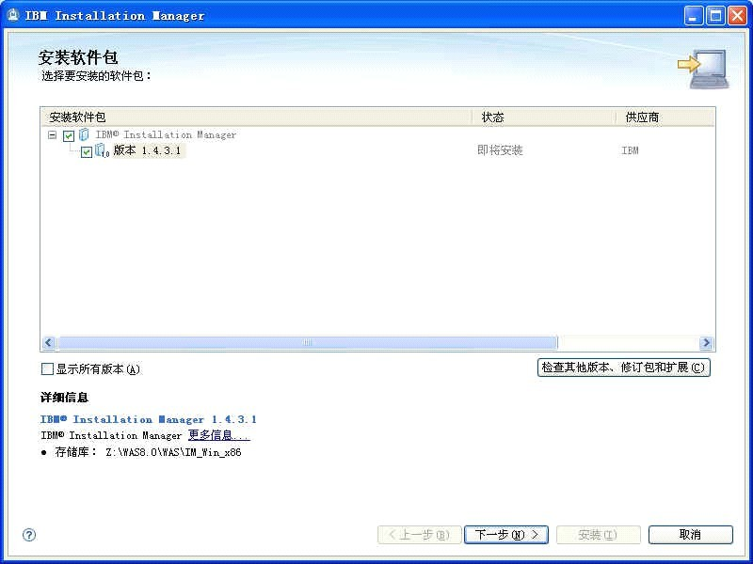  
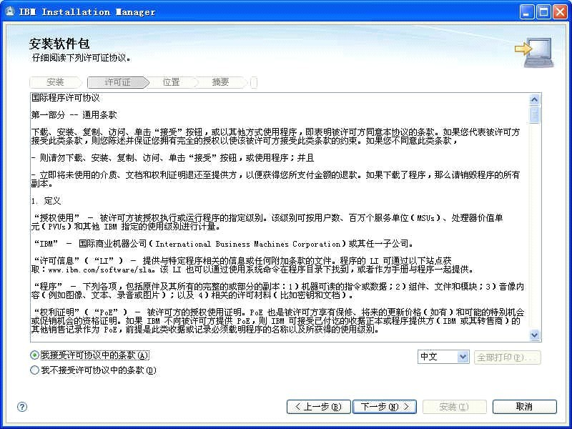  
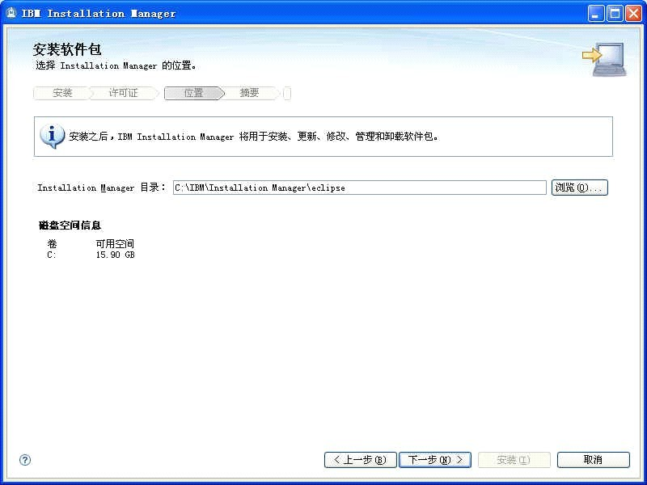  
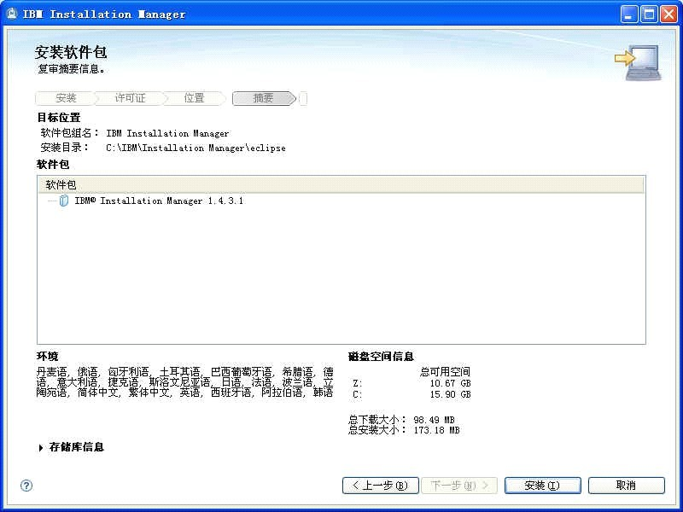  
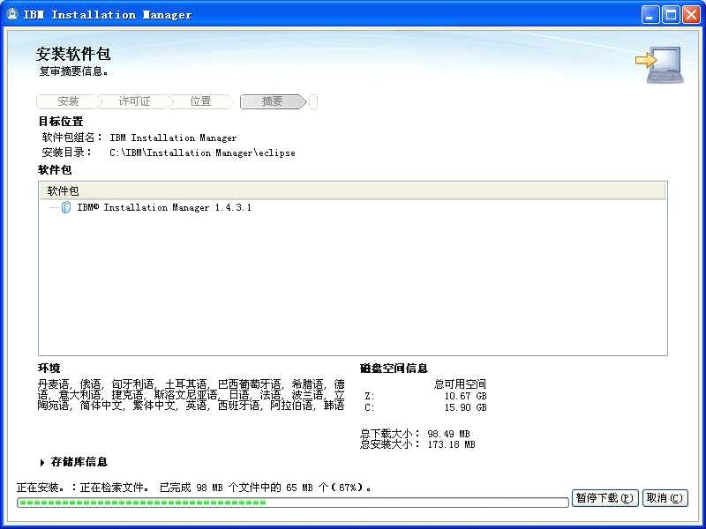  
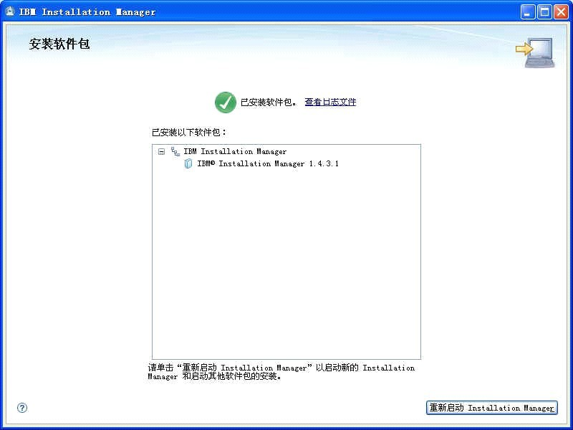  
**为Installation Manager指定安装资源库**  
Installation Manager只是一个安装器，利用这个安装器才能安装websphere，打开Installation Manager  
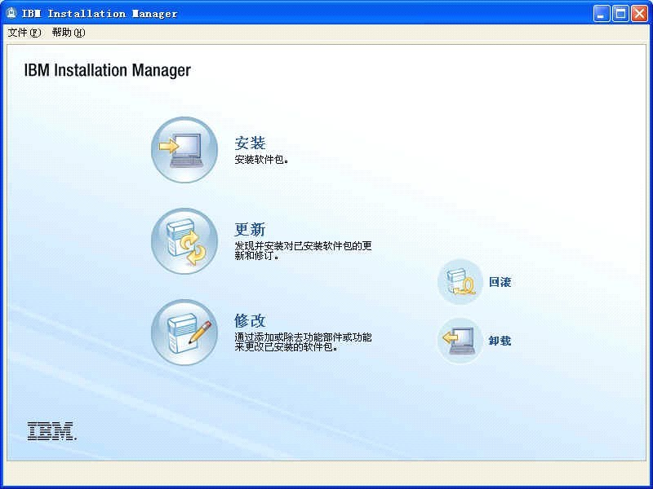  
选择文件->首选项  
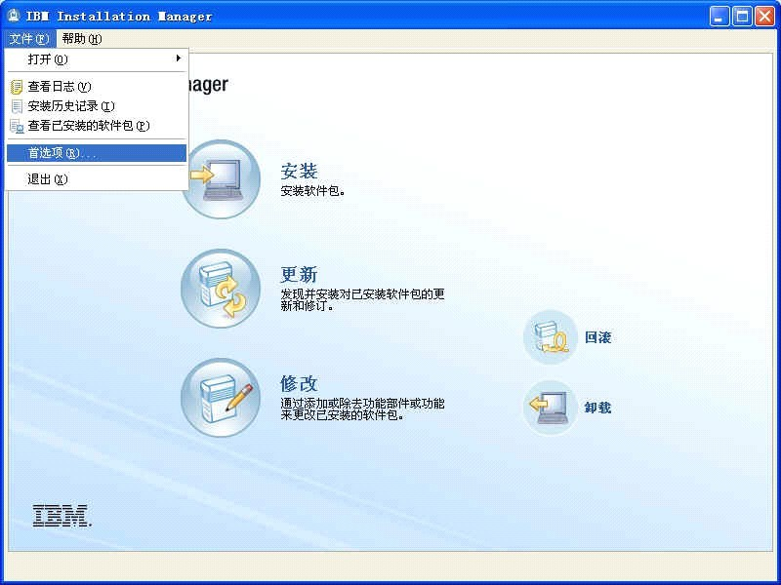  
从左边菜单选中存储库，然后点击按钮添加存储库  
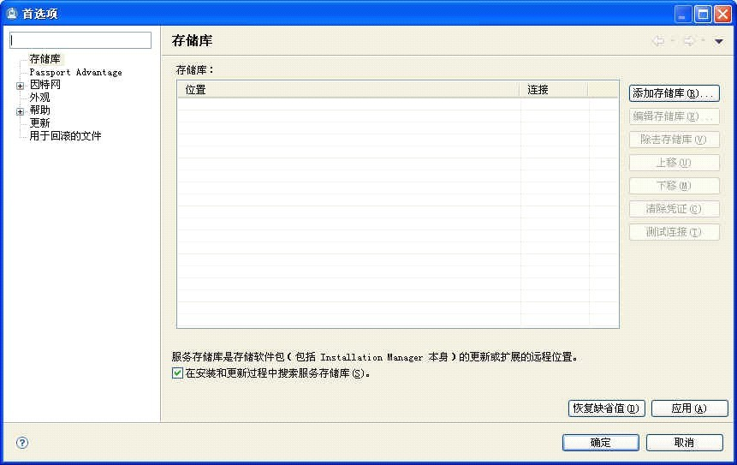  
选择存储库对话框，点击浏览  
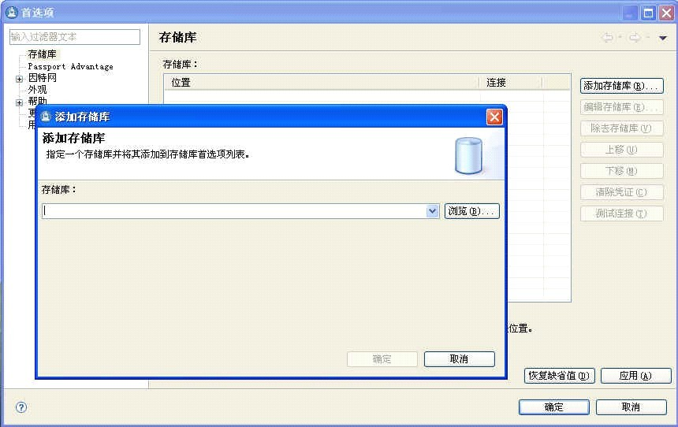  
选择下列文件中的repository.config，全部添加到储存库中  
IBM WebSphere Application Server Network Deployment Trial, including Liberty Profile v8.5 (Part 1 of 3)  
WebSphere Customization Toolbox v8.5 (Part 1 of 2)  
Web Server Plug-ins for IBM WebSphere Application Server v8.5 (Part 1 of 2)  
IBM HTTP Server for WebSphere Application Server v8.5 (Part 1 of 2)  
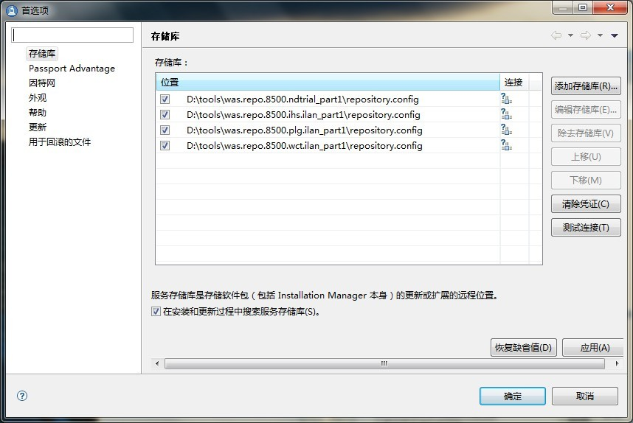  
点击安装，全选安装包  
  
然后直接下一步，下一步，默认选择。  
**创建部署管理器概要文件**  
如果上面安装都成功了，现在我们就开始配置了，先来说说什么是部署管理器

DeploymentManager有管理多个联合节点的能力。DM可以管理跨多个系统和平台的节点。由DM管理的节点只能由单个DM管理且必须联合到该DM的单元。

启动概要文件管理工具：开始> 所有程序> IBM WebSphere > IBM WebSphere Application Server  
Network Deployment > 工具> 概要管理工具  
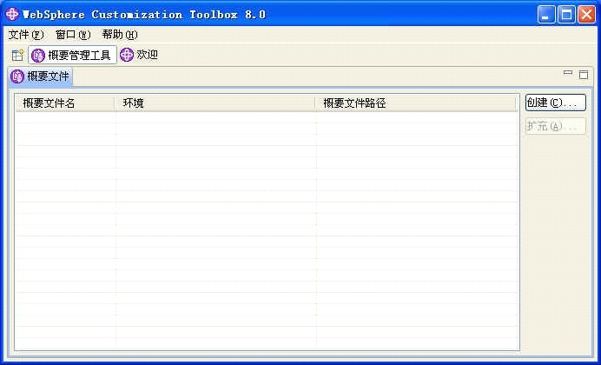  
选择环境管理。点击下一步  
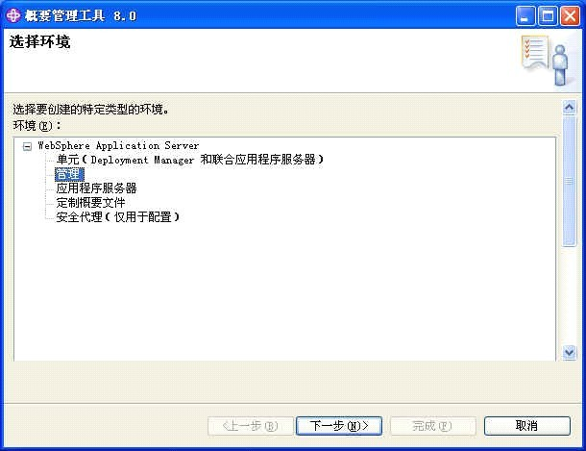  
选择服务器类型Deployment Manager。点击下一步  
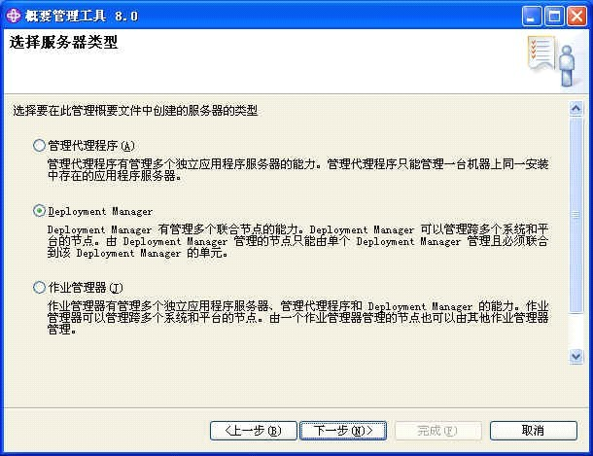  
在概要文件创建选项中，选择高级概要文件创建，点击下一步  
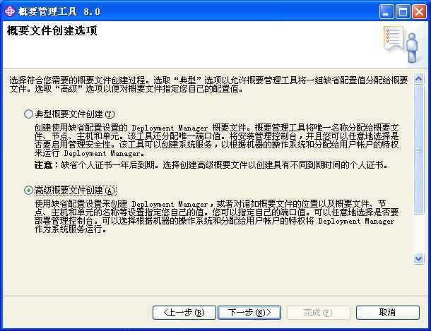  
选中部署管理控制台。点击下一步  
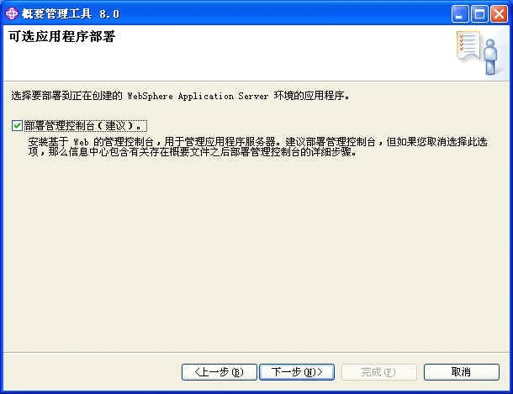  
输入概要文件名称和指定目录(接受默认值)。点击下一步  
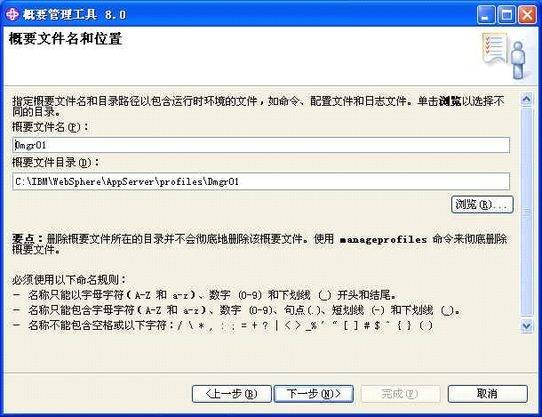  
输入节点名，主机名和单元名（接受默认值）。节点名和单元名可以随机指定，但**主机名使用当前主机  
名称。确保主机名可以ping 通。**点击下一步  
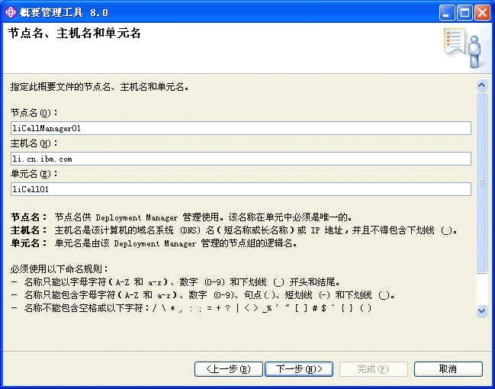  
启动管理安全性。输入用户名/密码,点击下一步  
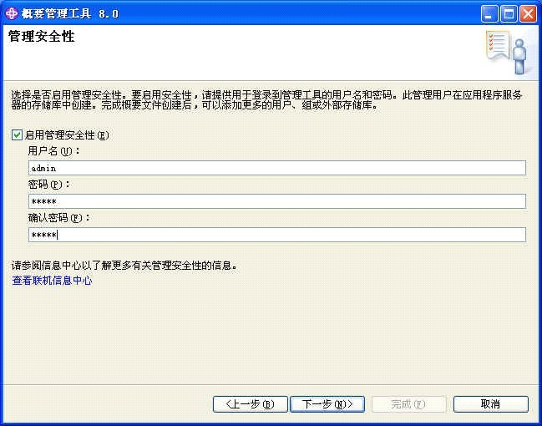  
剩下默认值，下一步  
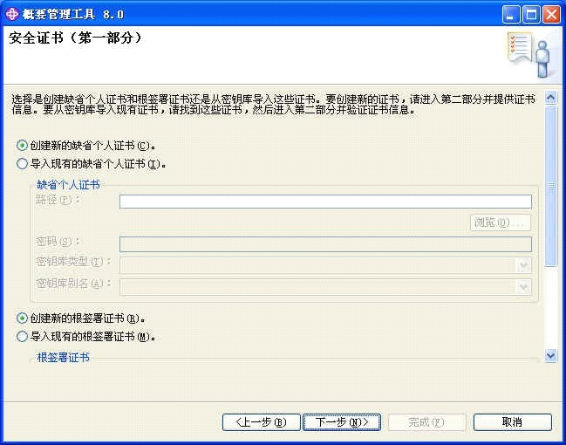  
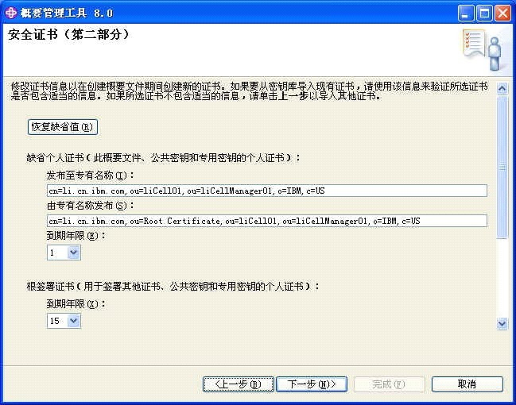  
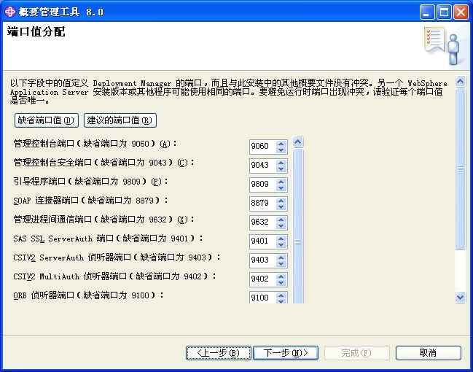  
取消“将Deployment Manager进程作为Windows服务运行”选项，点击下一步  
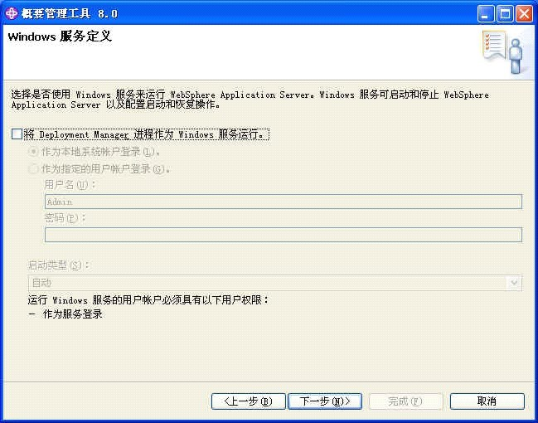  
复审概要文件摘要信息。确认后，点击创建，开始创建概要文件  
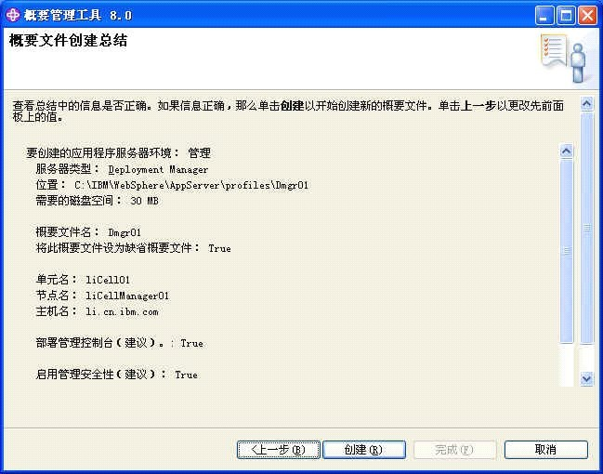  
创建完成后，选中启动”第一步”控制台选项，点击“完成”  
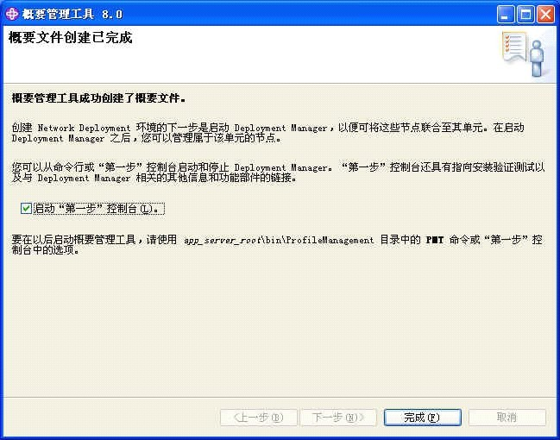  
新创建的概要文件Dmgr01出现在概要文件列表中  
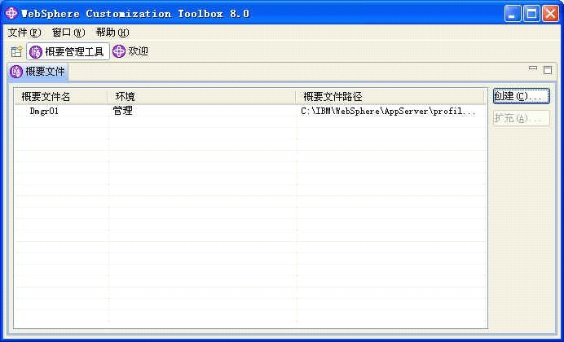  
启动部署管理器服务，点击上面的启动Deployment Manager  
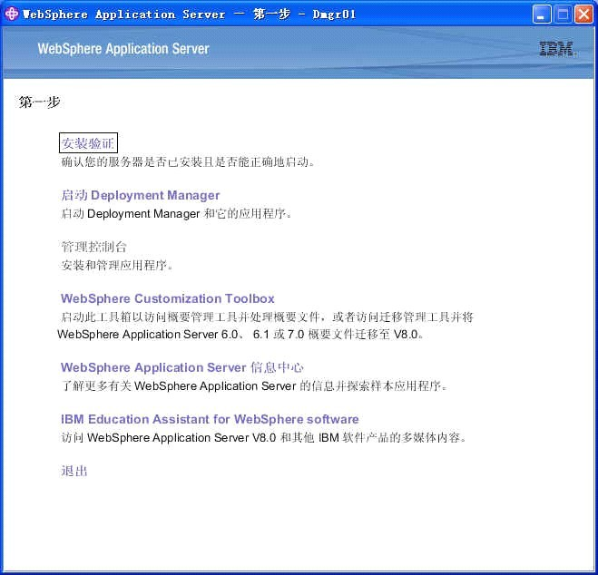  
等待服务启动完成。关闭第一步输出控制台  
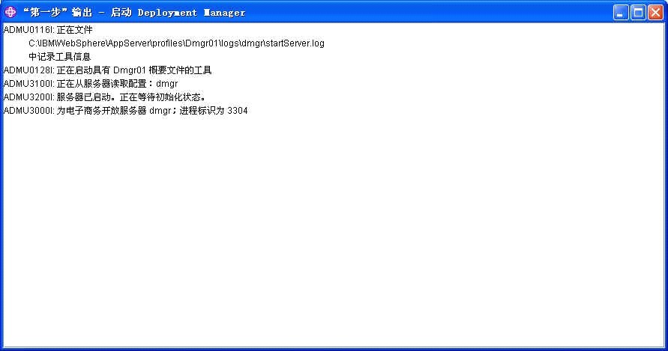  
**创建定制概要文件并联合到部署管理器**

定制概要文件是一个空节点，必须将它联合到DM单元中才能运行。与独立服务器概要文件比较起来，定制概要文件的节点上没有 缺省服务器。定制节点上也没有任何缺省应用程序。通过联合定制概要文件，就会将它变成受管节点。在联合之后，定制概要文件将具有节点代理程序进程，但是没 有服务器进程。必须使用DM的管理控制台来定制空节点以用于生产或者其他用途。在启动节点代理程序之后，它就会对从DM中发出的命令作出响应。

进入概要管理工具，点击创建，选择定制概要文件，然后点击下一步  
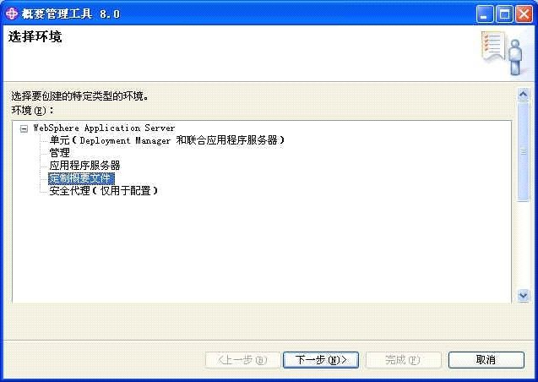  
选择高级概要文件创建选项，点击下一步  
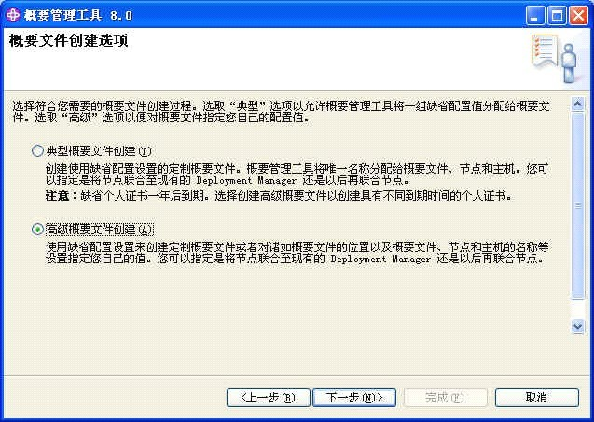  
指定概要文件名和目录（Custom01）。点击下一步  
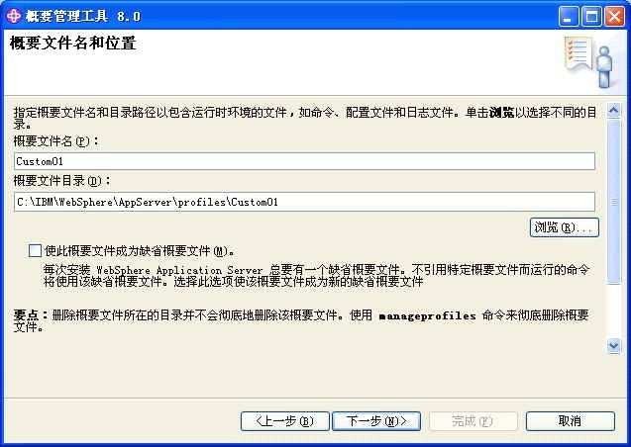  
剩下全部默认，下一步即可。创建完成后，提示创建成功。点击完成  
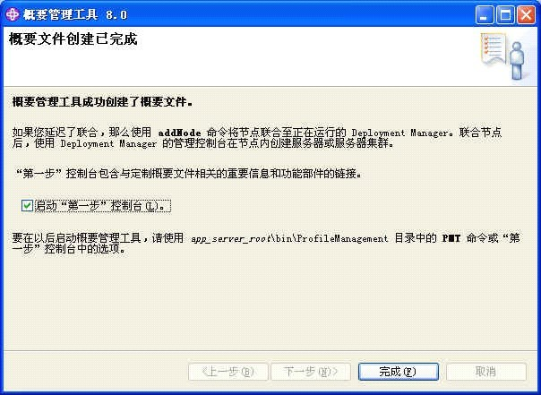  
新创建的定制概要文件出现在概要文件管理器的概要文件列表中。  
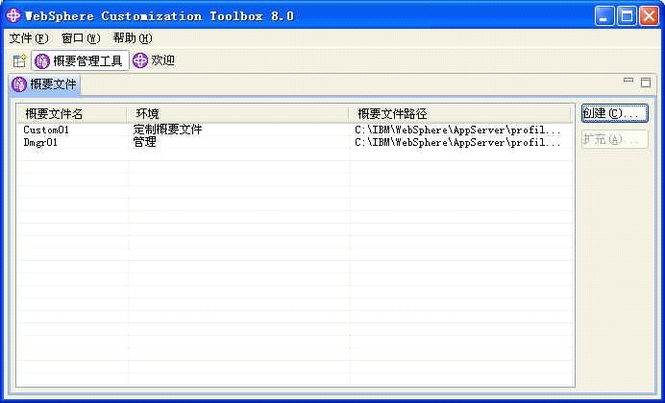  
**创建应用服务器(独立)概要文件**  
进入概要管理工具，点击创建，选择概要文件类型应用程序服务器，点击下一步  
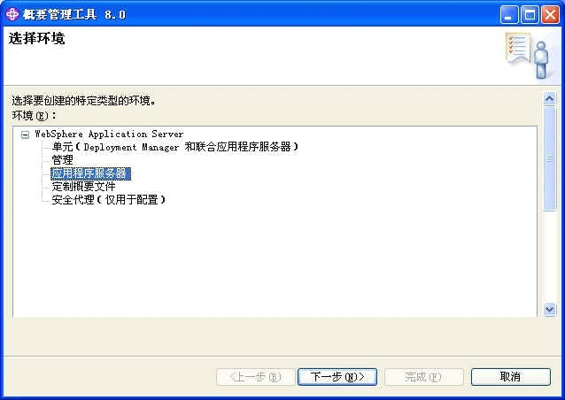  
在概要文件创建选项，选择高级概要文件创建，点击下一步  
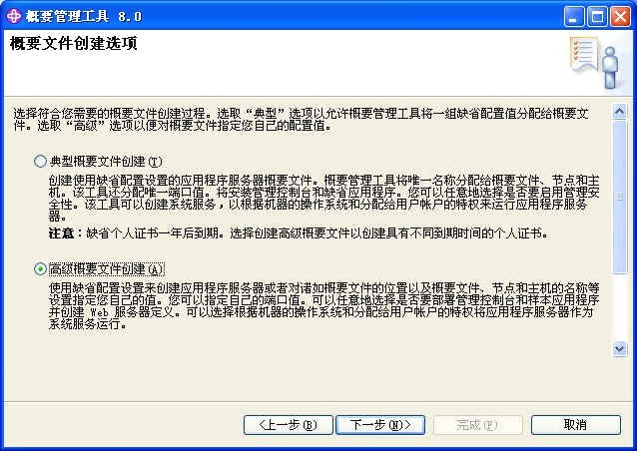  
接受默认值。点击下一步  
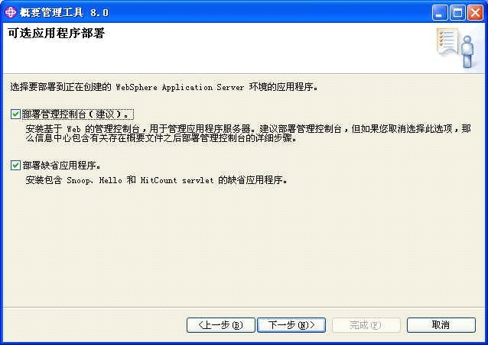  
指定概要文件名和概要文件路径。接受默认值，点击下一步  
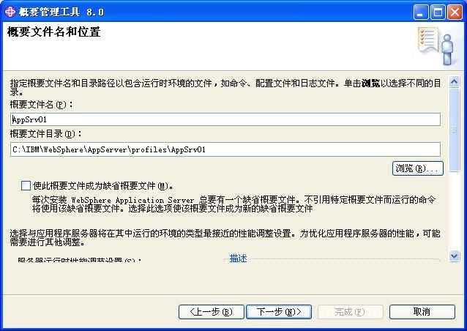  
指定节点名，服务器名和主机名，接受默认值，点击下一步  
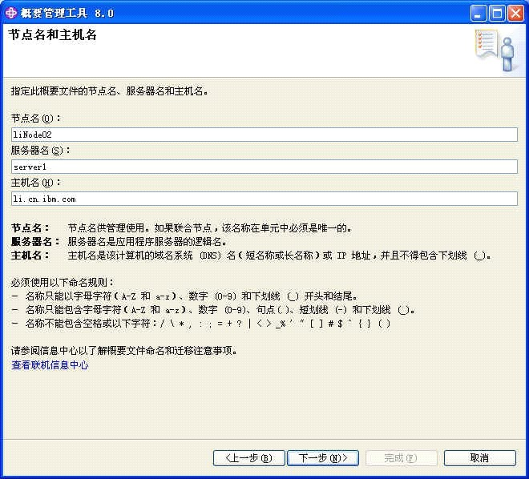  
启用管理安全性，输入管理员用户名/密码，点击下一步  
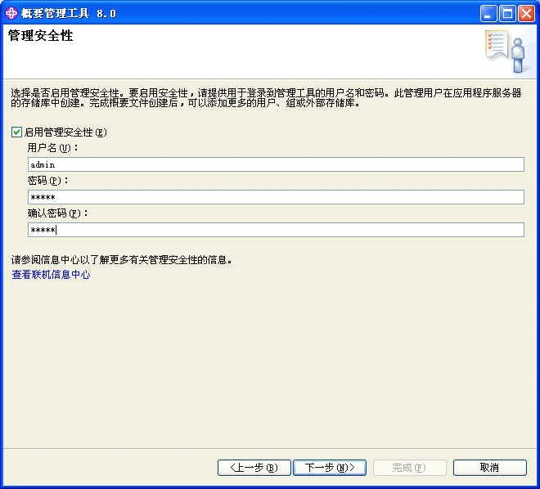  
继续下一步，接受默认值，到这里取消将应用程序服务器进程作为Windows服务运行，点击下一步  
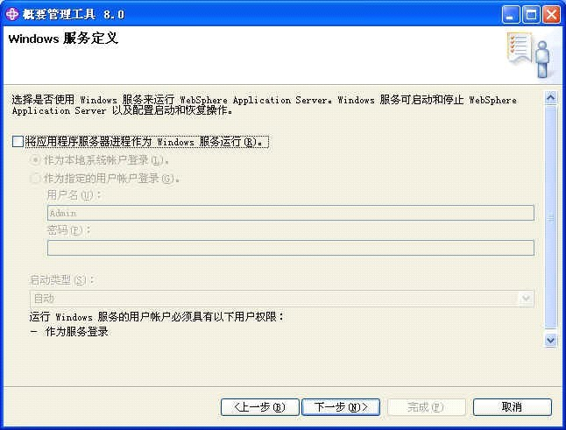  
在Web服务器定义中，不创建Web服务器定义，点击下一步  
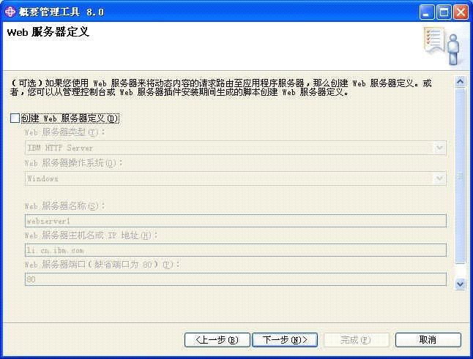  
点击创建  
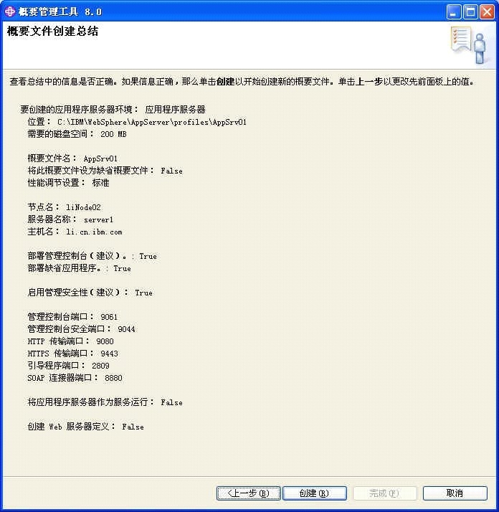  
概要文件创建成功后，取消启动“第一步”控制台选项，点击完成  
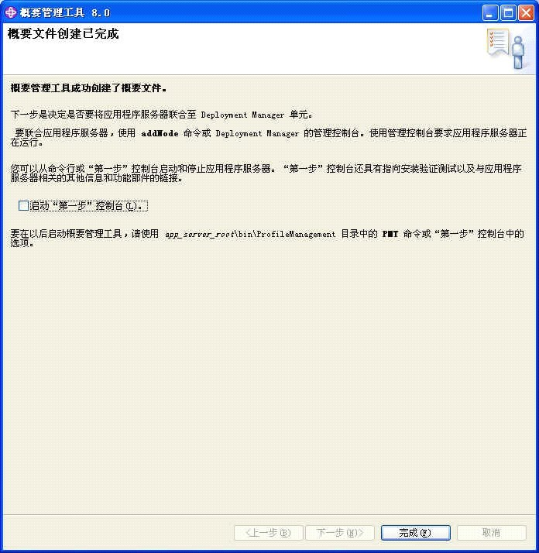  
**联合独立服务器节点到部署管理器**  
**以下操作同样适用于在创建定制概要文件但还没有联合到部署管理器的情况，可以使用命令addNode 将尚未  
联合的节点联合到部署管理器**  
打开命令窗口，改变当前目录为部署管理器概要文件的bin目录，并执行以下命令查看部署管理器的状态。  
命令：serverStatus.bat -all -username admin -password admin  
如果已启动，命令状态会返回“Deployment Manager “dmgr”处于STARTED 状态”  
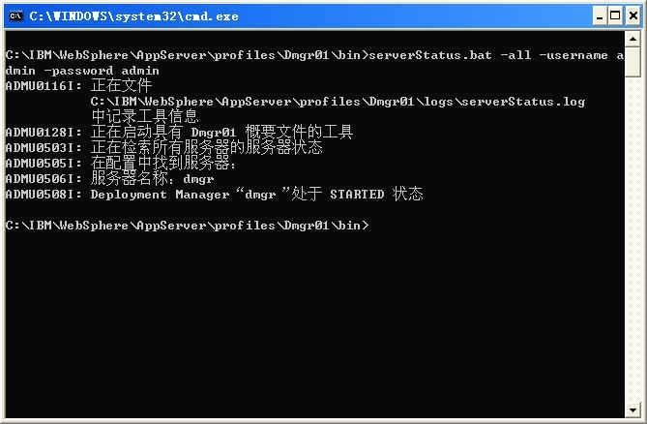  
如果没有启动，命令会返回“无法访问Deployment Manager “dmgr”。它似乎已停止”  
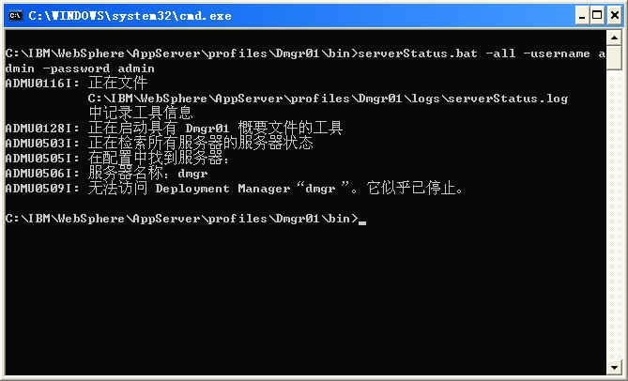  
如果部署管理器”dmgr”没有启动，则执行下列命令启动部署管理器  
startManager.bat  
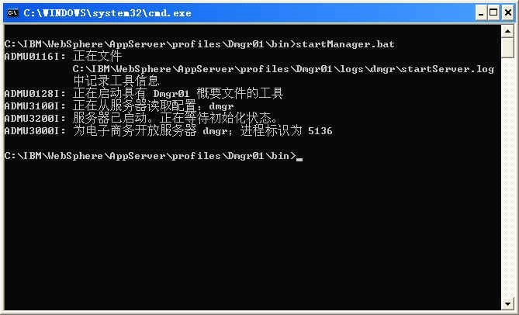  
打开命令窗口，改变当前目录为应用程序服务器概要文件的bin目录，  
输入命令查看启动状态serverStatus.bat -all -username admin -password admin  
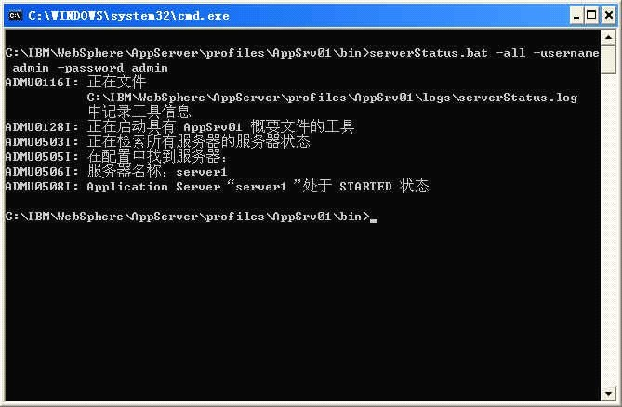  
如果服务器处于停止状态，则继续。否则，执行下列命令停止应用程序服务器server1  
stopServer.bat server1 -username admin -password admin  
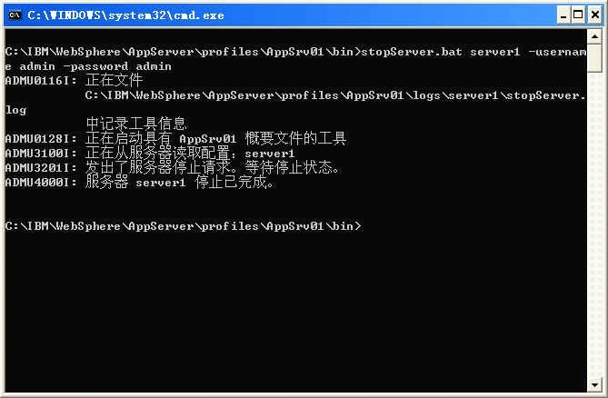  
应用服务器停止后，执行以下命令联合节点到部署管理器。  
addNode.bat li 8879 -username admin -password admin  
li为主机名，8879为端口，默认  
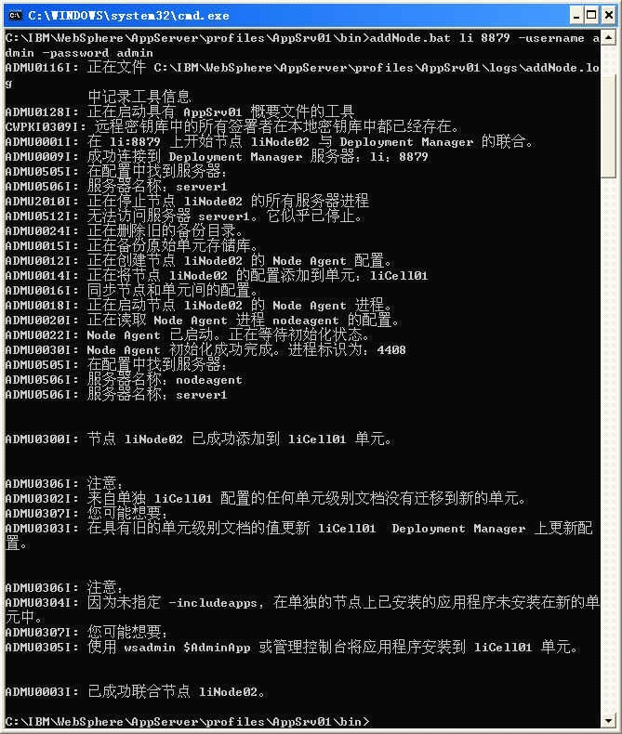  
**启动节点**  
前面我们创建了Custom01和AppSrv01这2个节点，下面我们来启动这2个节点，为集群做准备  
首先到Custom01的bin目录，执行命令serverStatus.bat -all -username admin -password admin来查看节点是否启动，如果没有启动执行startNode.bat  
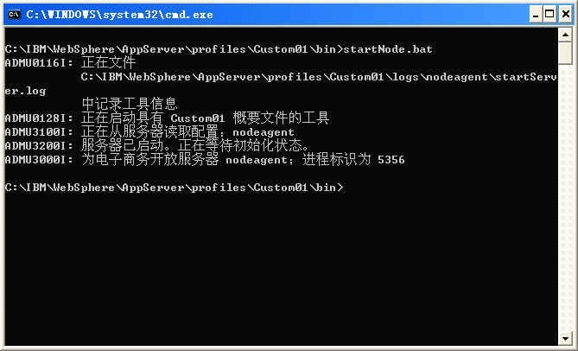  
在到AppSrv01的bon目录，执行和前面一样的操作。  
**创建集群**  
激动人心的一步来了，创建集群。不过在这之前，**请先启动部署管理器和各节点服务器**。（Dmgr01,Custom01和AppSrv01）  
访问部署管理器控制台  
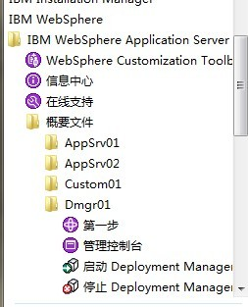  
输入账号密码  
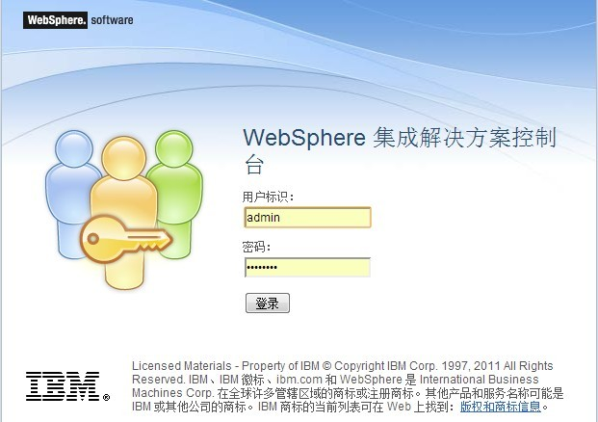  
进入管理控制台后，点击菜单：系统管理> 节点，显示节点同步状态和相关节点信息  
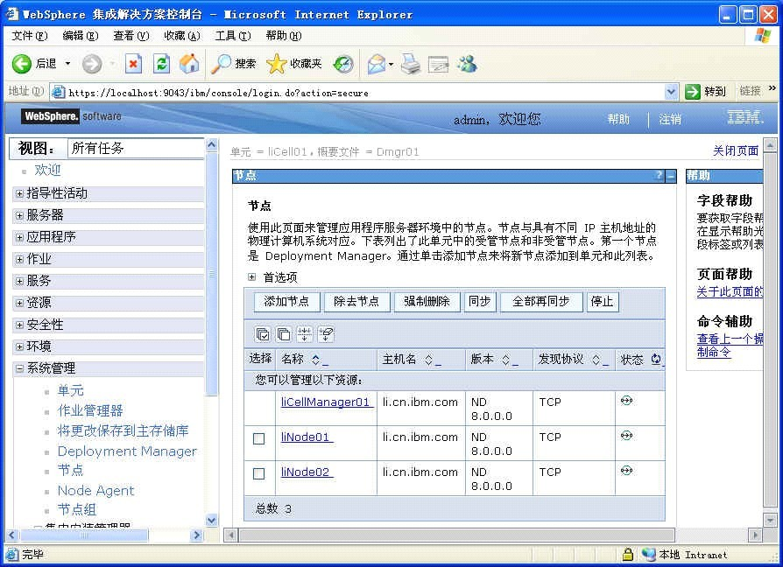  
从菜单访问：系统管理> Node Agent，可以查看Node Agent的状态  
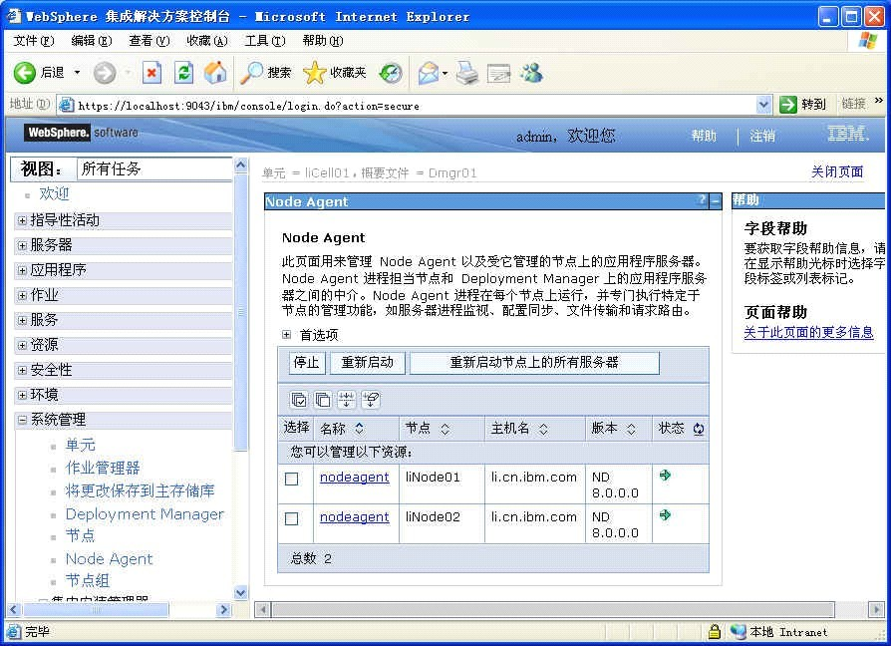  
访问服务器>集群> WebSphere Application Server集群, 显示当前集群列表。因为我们没有创建集群，当前列表为空。点击新建。  
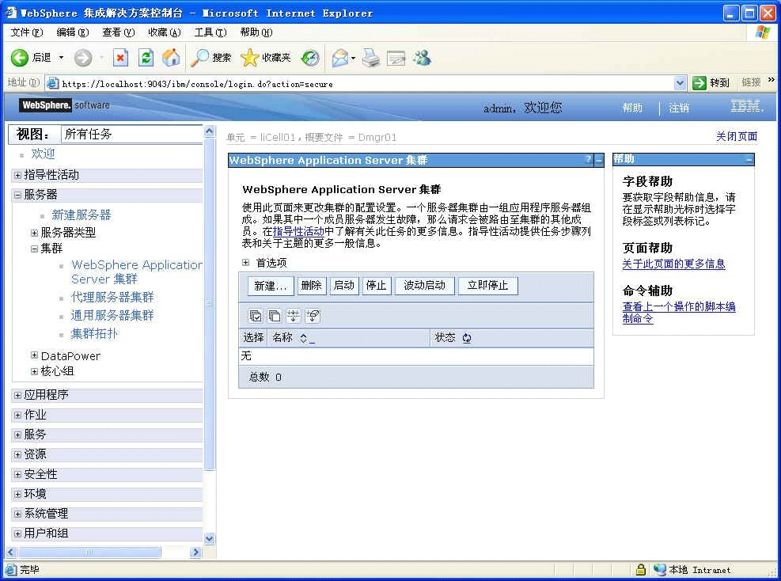  
输入集群名称TestCluster, 选中配置HTTP会话内存到内存复制  
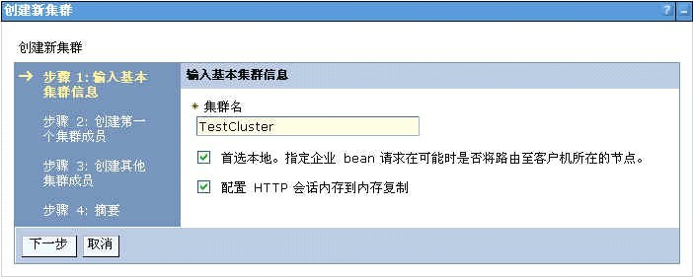  
定义集群的第一个成员。输入成员名（应用服务器名称），所在节点，权重信息。点击下一步  
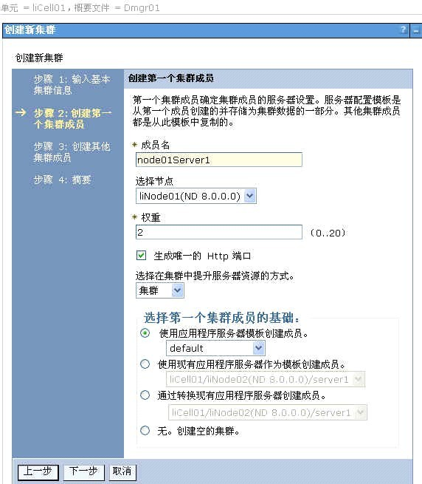  
创建其它成员。输入成员名(node02Server1)，选择节点(liNode02)，然后点击添加成员  
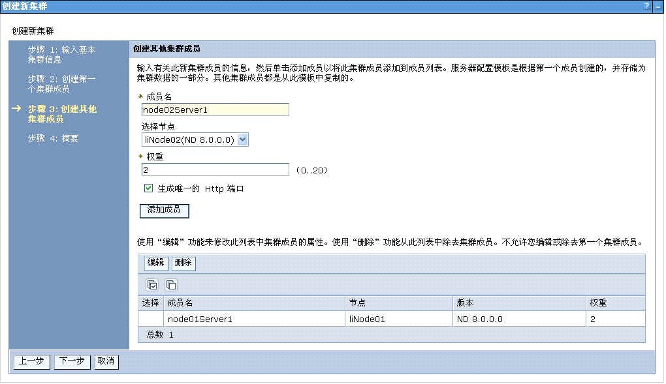  
成员列表被更新，可重复添加多个成员。完成后点击下一步  
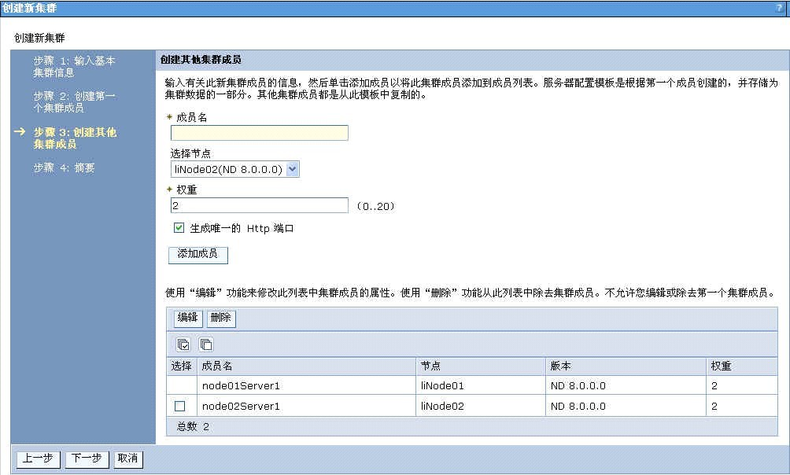  
点击完成，开始创建集群，创建完成后，新创建的集群出现在列表中。消息窗口显示需要保存更改。点击保存连接  
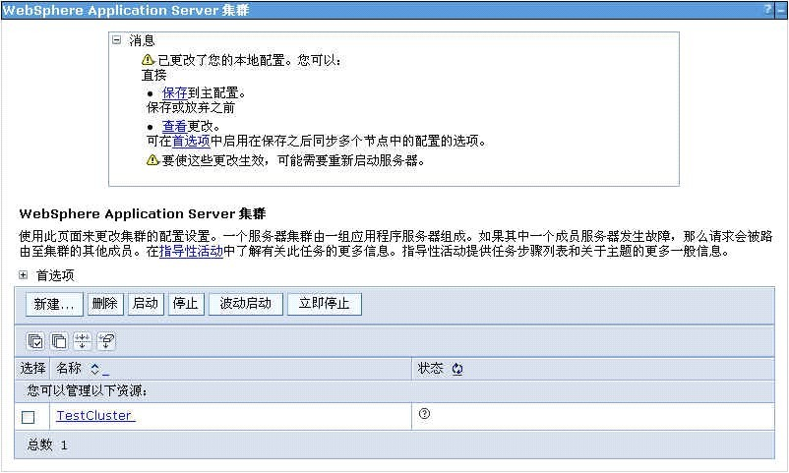  
保存完成后，显示集群未启动。选中新创建的集群，然后点击启动，有点慢，耐心等待  
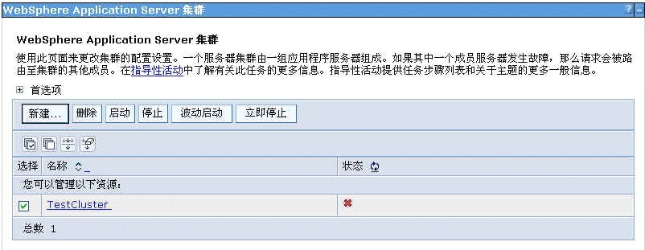  
箭头变成纯绿，说明节点全部启动。否则部分启动。需要查明原因。  
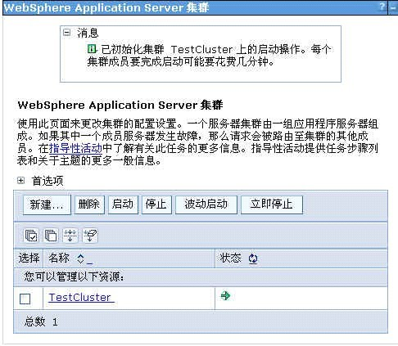  
访问菜单服务器> 服务器类型> WebSphere Application Server, 显示服务器列表。其中增加了我们刚创建的2 个集群成员。  
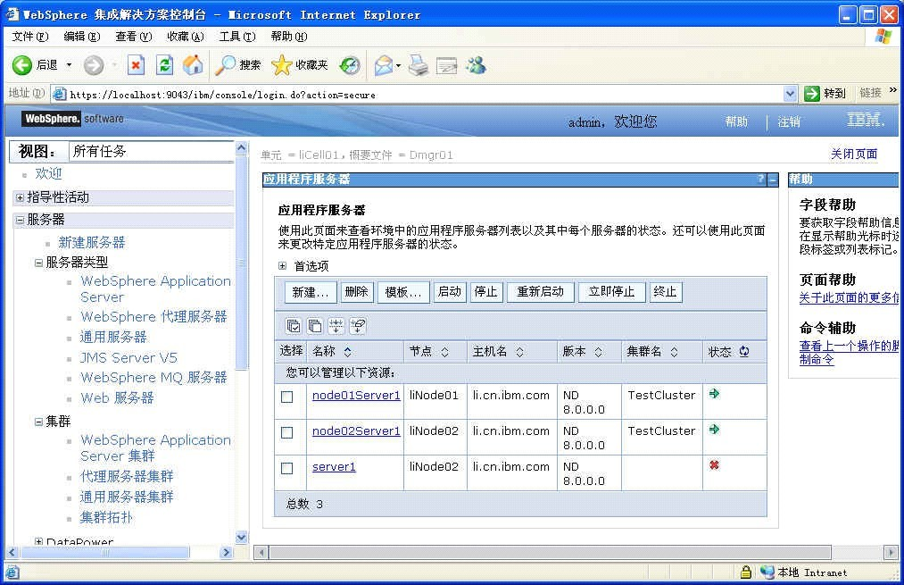  
**在集群上安装和简单测试应用程序**  
集群已经创建好了，真是累，下面我们来安装应用程序  
访问菜单应用程序> 应用程序类型> WebSphere企业应用程序, 显示企业应用程序列表。点击安装来安装企业应用程序。  
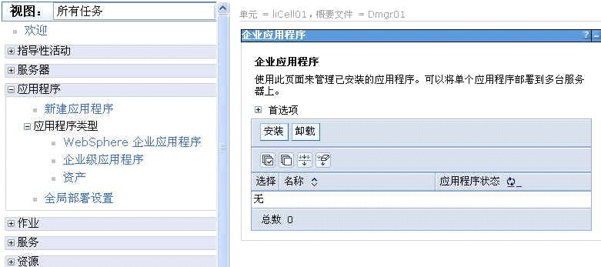  
选择本地文件系统，找一个war包，点击下一步  
在选择安装路径上，选择快速安装  
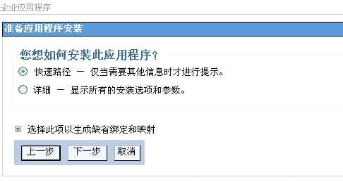  
查看安装选项。我们这里不做更改，点击下一步  
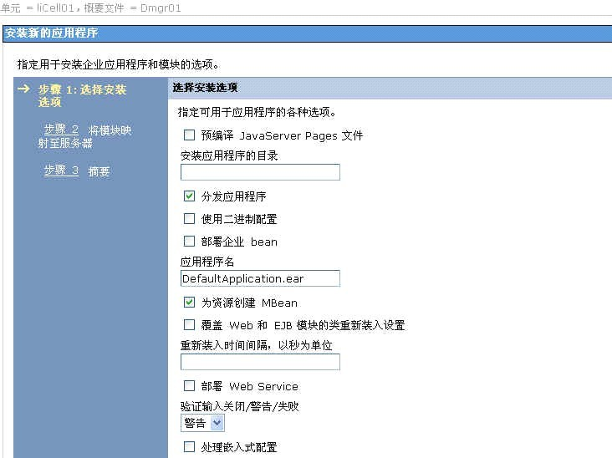  
在将模块映射至服务器步骤，选中集群TestCluster，然后选中所有模块，点击应用，然后下一步，完成。  
完成后，点击保存  
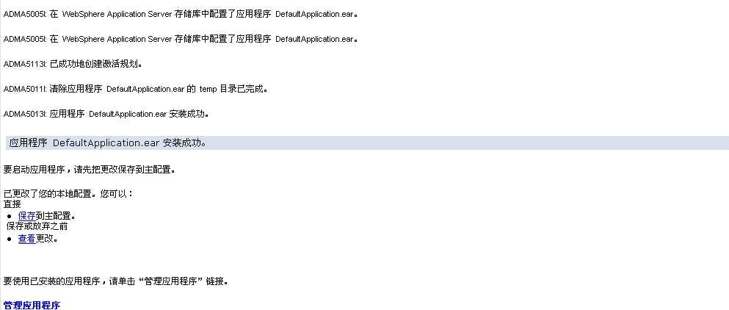  
返回企业应用程序列表，启动刚刚安装的应用程序  
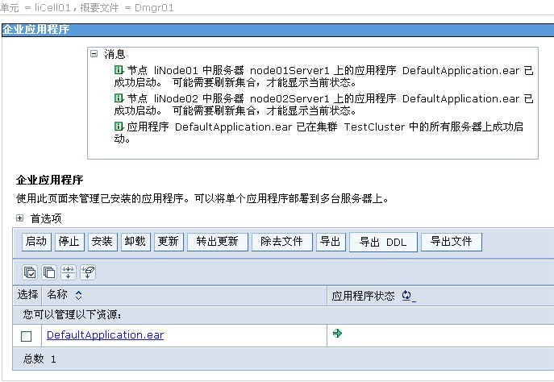  
查看集群成员(应用服务器）的服务端口配置  
访问服务器>服务器类型> WebSphere Application Server, 显示服务器列表。点击服务器node01Server1  
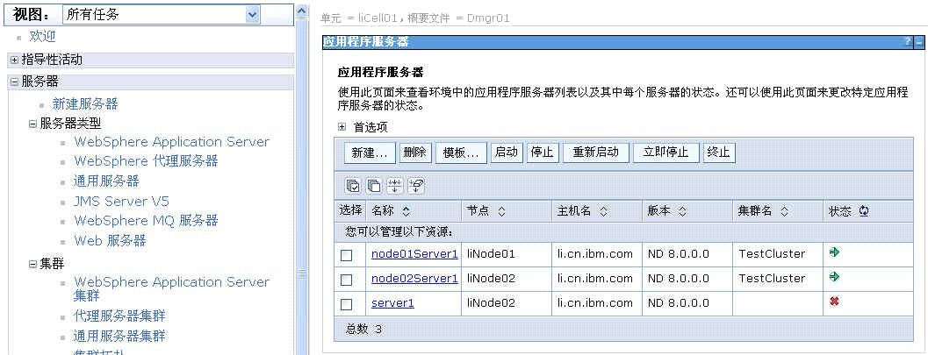  
显示服务器详细信息。点击通信下的端口  
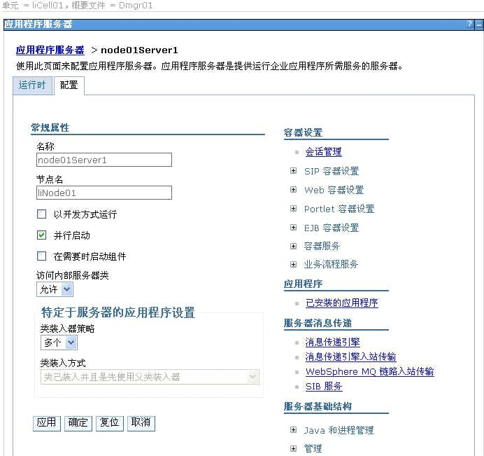  
  
显示端口信息。应用程序服务端口是：WC_defaulthost,对应的HTTPs服务端口是WC_defaulthost_secure。  
重复上述步骤，查看node02Server1的端口号。  
现在打开浏览器，访问应用程序http://localhost:9081/snoop和http://localhost:9082/snoop 如果显示正常，则说明应用程序和集群工作正常。  
**配置IBM HTTP Server插件和管理服务器**  
到现在为止，我们已经配置了集群环境。2台应用服务器通过不同的端口访问应用程序。现在还差最后一步，就是转发web请求，允许应用程序通过默认的80端口访问。没有这一步，集群还有什么意义？  
启动Web服务器插件配置工具。通过开始菜单：开始> 所有程序> IBM WebSphere > WebSphere Customization Toolbox V8.0 >工具> Web服务器插件配置工具  
在Web服务器插件配置工具主窗口，点击添加，配置Web服务器插件运行时位置  
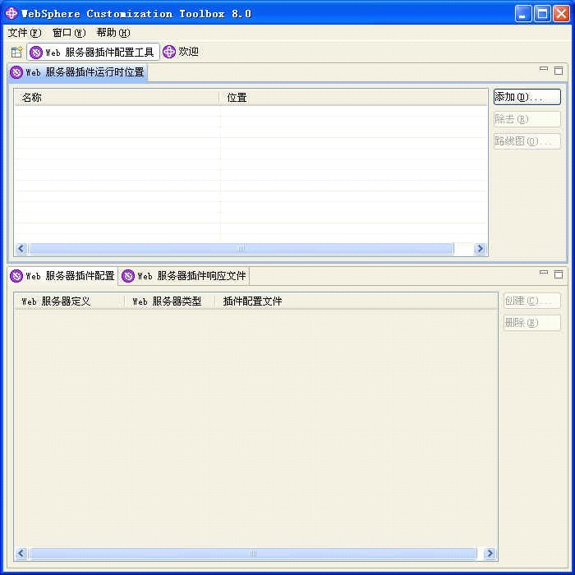  
在添加Web服务器插件位置对话框中，输入Web Server Plugins的安装根目录，并在名称中输入任意有意义的名称。点击完成  
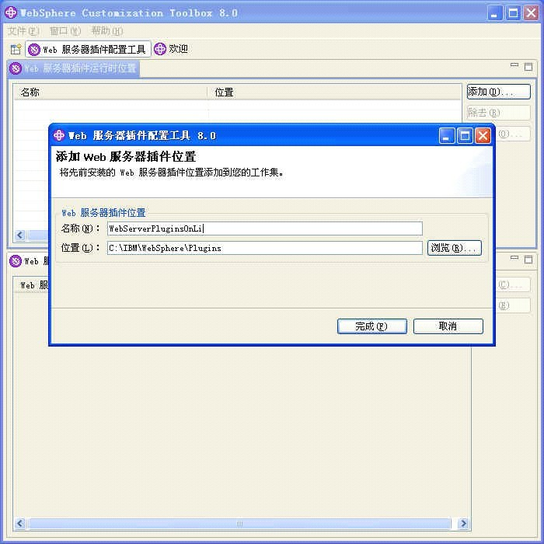  
选中刚才添加的Web服务器插件运行时，在Web服务器插件配置标签页中点击创建  
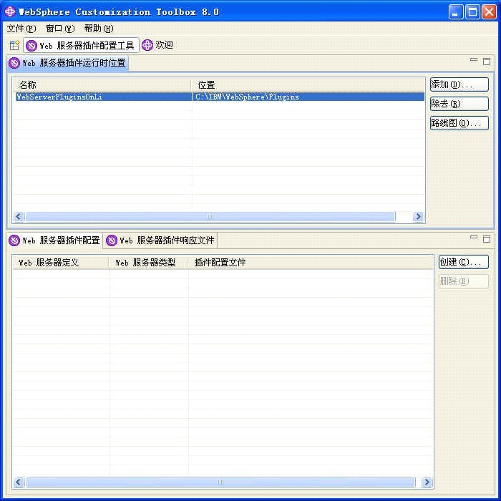  
选择Web服务器类型。我们使用的是IBM HTTP Server V8, 点击下一步  
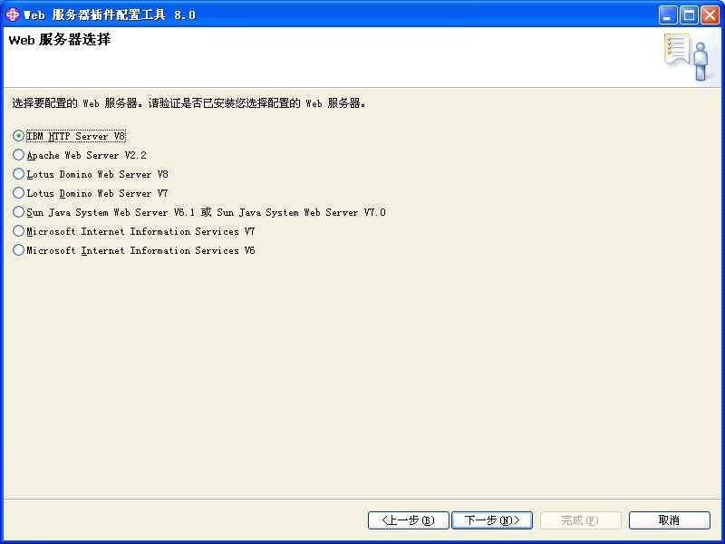  
指定IBM HTTP Server的配置文件全路径$IHS_HOME/conf/httpd.conf。点击下一步  
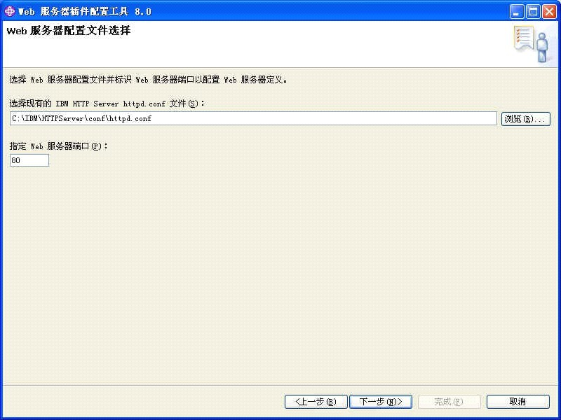  
配置IBM HTTP Server的管理服务器。输入端口和管理员用户用户名/密码，点击下一步  
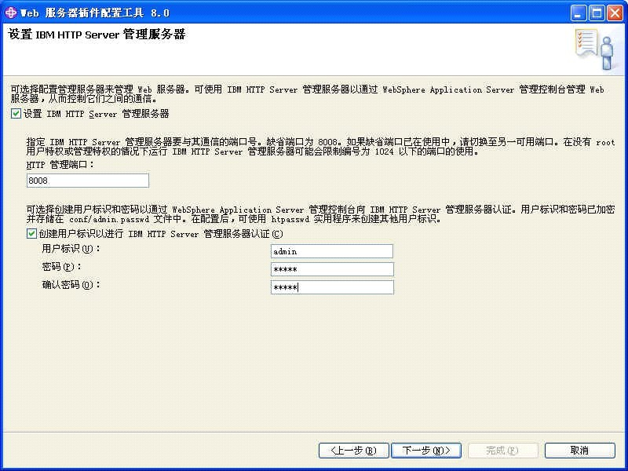  
设置IBM HTTP Server管理服务器。将管理服务器注册为Windows服务。点击下一步  
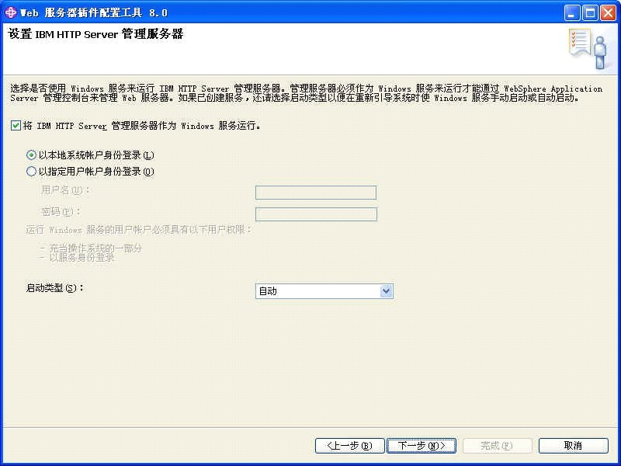  
指定唯一的web服务器定义名，这里输入webserver1，点击下一步  
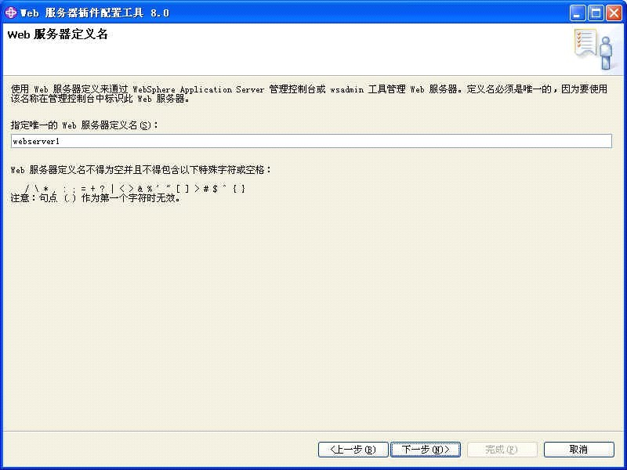  
我们当前IHS和应用服务器都安装一台机器上，所以选中WebSphere Application Server的(本地)安装位置，并通过浏览或直接输入WAS 的安装目录。点击下一步  
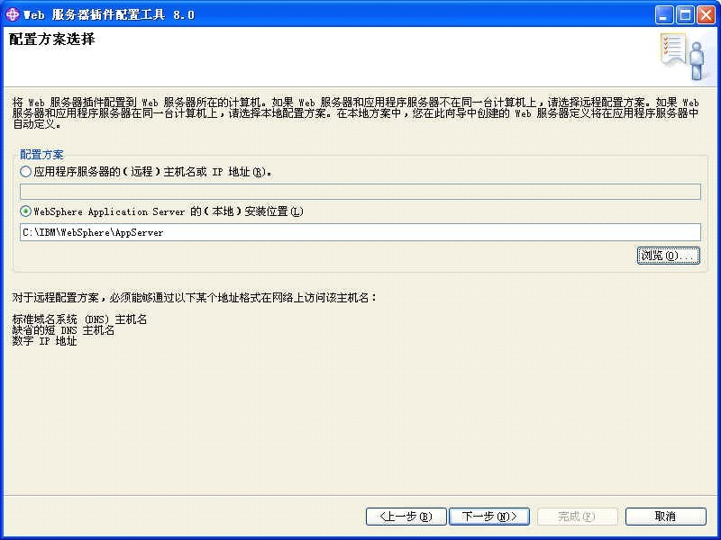  
选择将web服务器定义配置到那个概要文件。  
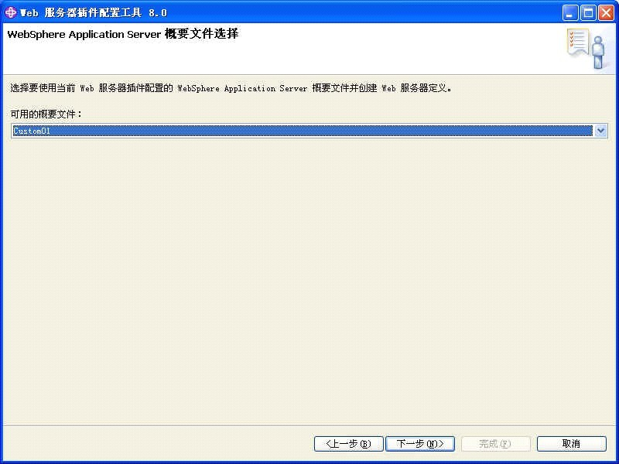  
点击配置，完成！  
查看IHS配置文件$IHS_HOME/conf/httpd.conf，插件配置是否加入到配置文件中（末尾）  
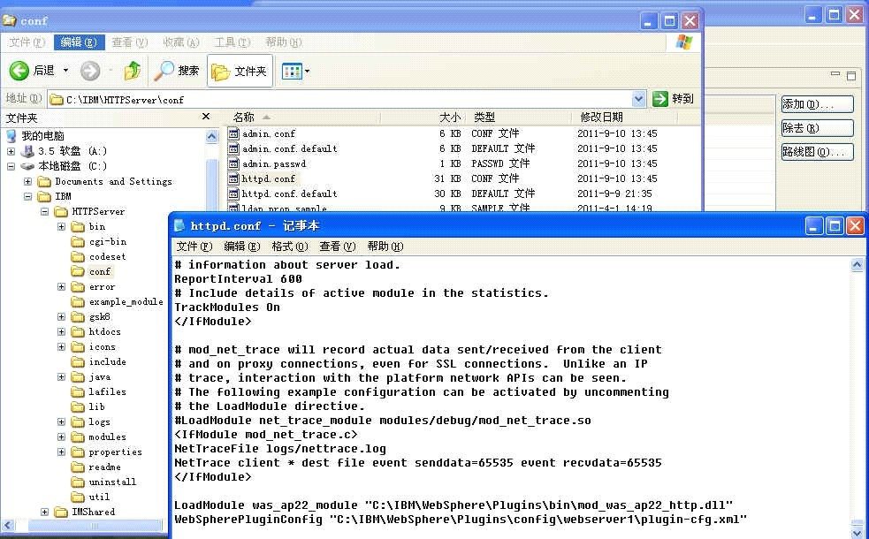  
**复制刚生成的配置脚本IBM\WebSphere\Plugins\bin \configureweb_server_definitionname.bat到IBM\WebSphere\AppServer\bin下（本例子 是configrewebserver1.bat）**  
打开命令窗口，改变当前目录为configrewebserver1.bat所在的WAS目录，然后运行该脚本  
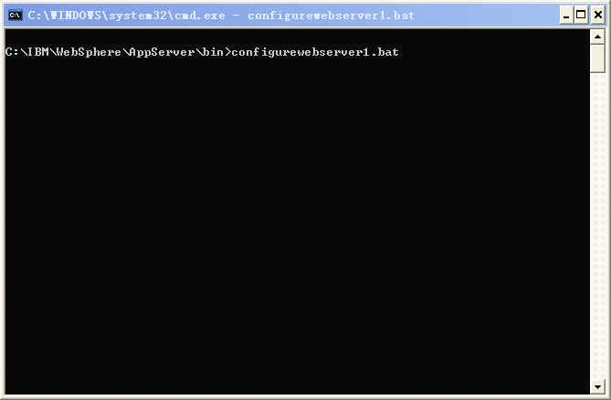  
登录部署管理器的管理控制台，访问菜单服务器> 服务器类型> Web服务器，显示web服务器列表。可以看到我们定义的web 服务器webserver1 出现在列表中。如果没有启动，可以通过选中Web 服务器，然后点击启动按钮启动Web 服务器。  
然后在windows服务中，找到Web服务器服务启动。  
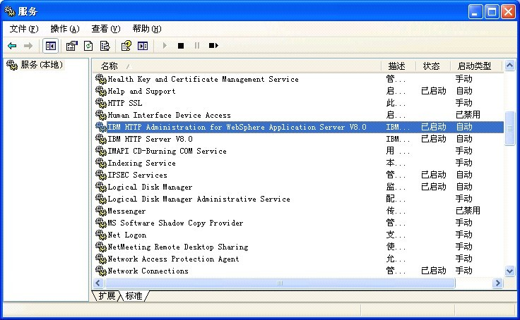  
大功告成，不过记得我们在安装应用程序的时候只选择了集群TestCluster，还没有选择我们的web服务器，所以你现在访问http://lcoalhost/应用程序 还是访问不了  
找到安装的应用程序，点击进入详细页，点击模块下的管理模块  
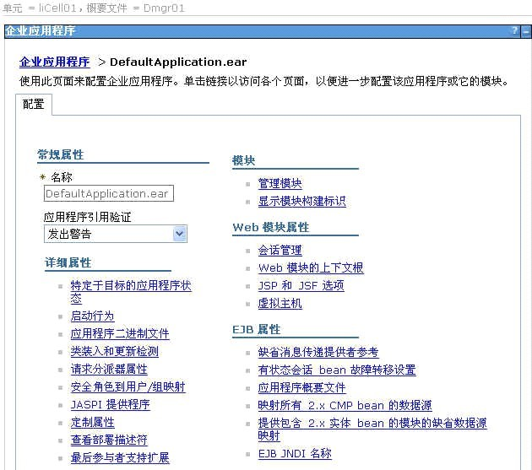  
在集群和服务器中选中集群，应用服务器和Web 服务器(可多选)，然后选中应用程序模块，点击应用，确定，并保存配置更改。  
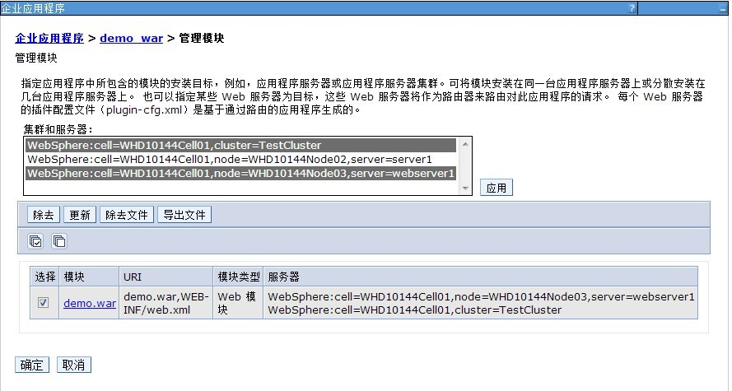  
然后我们把应用程序停止，web服务器停止，集群停止。之后再重新启动。  
在试试http://localhost/应用程序  
如果成功访问，恭喜你！整个安装，部署到这里就可以结束了！